CARTA DE PATROCINIO

Yo, Yasna Provoste Campillay Honorable Diputada, mediante la presente, expreso mi apoyo a la iniciativa juvenil proyecto de ley que "Modifica el decreto ley N°3.500, de 1980, se establece un Sistema tripartito de pensiones” perteneciente al equipo del Colegio Cardenal Raúl Silva Henríquez de la comuna de Río Bueno, quienes participan en el torneo Delibera, organizado por la Biblioteca del Congreso Nacional, cuyo objetivo es incentivar a los jóvenes a participar de la actividad legislativa.

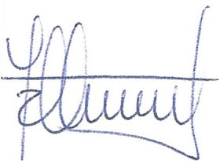
HONORABLE DIPUTADA
SRA. Yasna Provoste Campillay
DISTRITO N°6
III REGIÓN DE ATACAMA.

RIO BUENO, AGOSTO DEL 2016

